Phân tích thiết kế hệ thống mạng có dây cho tòa nhà văn phòng khu K.A
Thành viên nhóm 7:
-Trần Văn Nhớ
-Nguyễn Ái Phát
-Nguyễn An Phúc
-Nguyễn Mậu Thanh Pháp( Vắng)
-Biền Mai Như ( Vắng)
Nội dung trình bày
- Khảo sát địa điểm
Hệ thống mạng được thiết kế cho một tòa nhà có 3 tầng, mỗi tầng 8 phòng.
Mỗi phòng có từ 10 đến 30 nhân viên.
Công ty sử dụng một đường truyền Internet tốc độ 100Mbps.
Công ty cần triển khai một máy chủ để lưu trữ dữ liệu và cung cấp các dịch vụ mạng như thư điện tử, chia sẻ tệp, và in ấn.
- Chi tiết các tầng

Tầng 1 gồm 8 phòng ban có tổng 140 người dùng
Tầng 2 gồm 8 phòng ban có tổng 140 người dùng
Tầng 3 gồm 8 phòng ban có tổng 132 người dùng

Tầng | Phòng ban | Số lượng nhân viên
1 | Lễ Tân | 5
1 | Dịch vụ chăm sóc khách hàng | 15
1 | Nhân sự | 15
1 | Hành chính | 25
1 | Tài chính kế toán | 20
1 | Phòng chờ | 10
1 | Phòng nhân viên 1 | 25
1 | Phòng nhân viên 2 | 25
Tầng | Phòng ban | Số lượng nhân viên
2 | Truyền thông 1 | 10
2 | Truyền thông 2 | 20
2 | Sản xuất | 20
2 | Kỹ thuật | 20
2 | Sáng tạo | 15
2 | Marketing | 25
2 | Phòng IT - Server | 20
2 | Phòng nhân viên | 20
Tầng | Phòng ban | Số lượng nhân viên
3 | Phòng kinh doanh | 15
3 | Quảng cáo | 20
3 | Họp | 10
3 | Biên tập nội dung | 10
3 | Thiết kế đồ họa | 25
3 | Giám đốc | 2
3 | Phòng nhân viên 1 | 25
3 | Phòng nhân viên 2 | 25

- Thiết bị phần cứng

Router: Cisco Catalyst 9300-48UXD-L
Switch lớp lõi: Cisco Catalyst 9300
Switch lớp phân phối: Cisco Catalyst 9200
Switch lớp truy cập: Cisco WS-C2960L-48TS-L
Máy chủ: Dell PowerEdge T340
Điểm truy cập không dây: Cisco Aironet 1850
Loại thiết bị | Số lượng | Chi tiết | Giá
Router | 1 | Cisco Catalyst 9500-48X-L | 400.000.000 VNĐ
Switch core (layer 3) | 1 | Cisco Catalyst 9300 | 50.000.000 VNĐ
Switch distribution | 2 | Cisco Catalyst 9200 | 30.000.000 VNĐ
Switch access | 3 | Cisco WS-C2960L-48TS-L | 88,800,000‬ VNĐ
Firewall | 1 | Cisco ASA 5505 | 20.000.000 VNĐ
Anti-virus | 1 | Kaspersky Endpoint Security | 10.000.000 VNĐ
Anti-malware | 1 | Malwarebytes Anti-Malware | 10.000.000 VNĐ
VPN | 1 | Cisco AnyConnect | 10.000.000 VNĐ
Điểm truy cập không dây | 5 | Cisco Aironet 1850 | 10.000.000 VNĐ
Điểm truy cập không dây cho phòng biên tập nội dung | 1 | Cisco Aironet 1850 | 20.000.000 VNĐ
Tổng giá |  |  | 628.000.000 VNĐ

- Phương pháp thiết kế mạng
Switches: Cài đặt một hoặc nhiều switch Ethernet để kết nối các thiết bị có dây trong toà nhà. Sử dụng switch có đủ cổng Ethernet để phục vụ các thiết bị cần kết nối.

Router: Sử dụng router để kết nối mạng của bạn với internet. Router cũng có thể cung cấp chức năng tường lửa để bảo vệ mạng.

Cáp Ethernet: Kết nối mỗi thiết bị (máy tính, máy in, camera an ninh, v.v.) với switch bằng cáp Ethernet. Dây cáp nên được định vị và kết nối cẩn thận.
Wi-Fi Access Point (nếu cần): Nếu bạn cần mạng Wi-Fi, cài đặt một hoặc nhiều điểm truy cập Wi-Fi (APs) ở các vị trí chiến lược để đảm bảo phủ sóng tốt trong toà nhà.

Bảo mật mạng: Đảm bảo áp dụng các biện pháp bảo mật mạng như thiết lập mật khẩu mạng, sử dụng WPA2 hoặc WPA3 cho Wi-Fi, và cân nhắc việc cài đặt một tường

- Sơ đồ vị trí tòa nhà

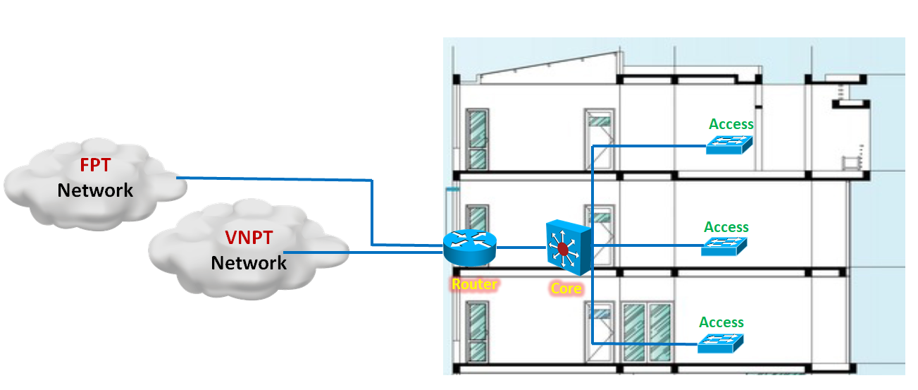

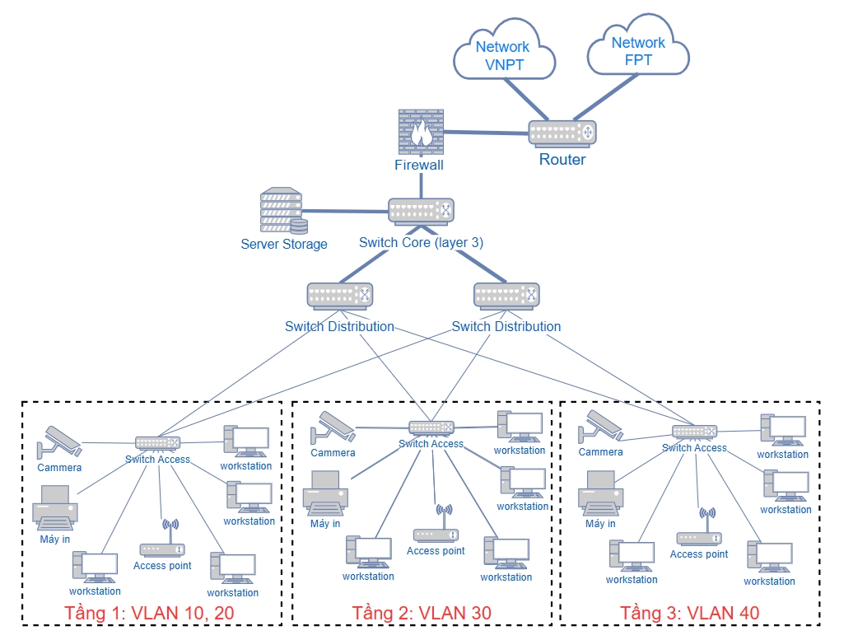
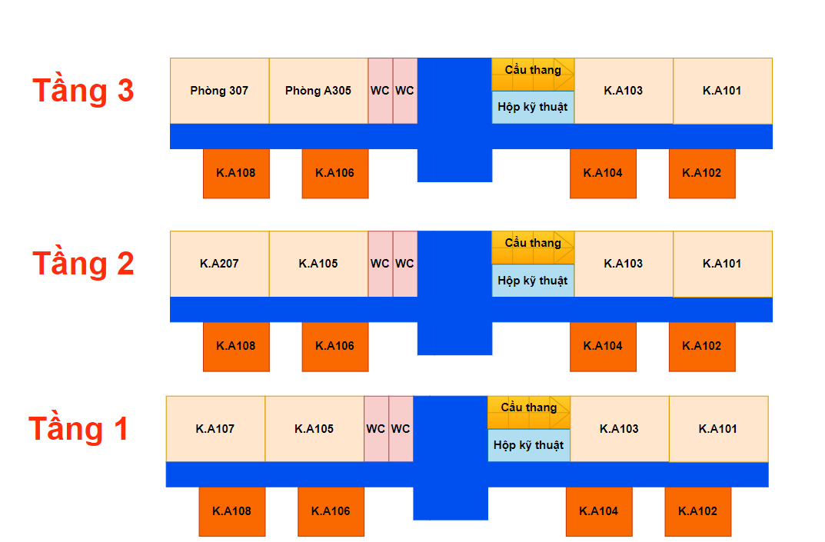

Sơ đồ chi tiết các thiết bị

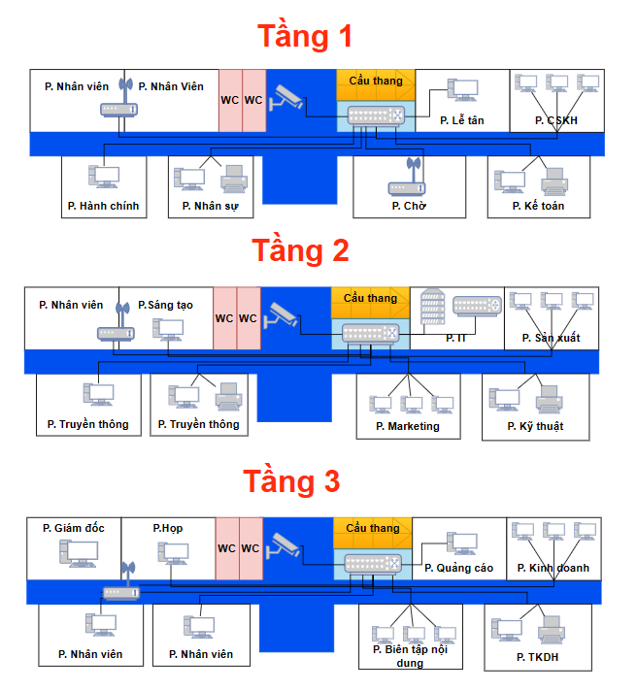

Chia IP cho từng tầng:

Tầng 1 Chia làm 2 Vlan 10 và Vlan 20
Tầng 2 Chia làm 2 vlan 30 và 40
Tầng 5 chia làm 2 vlan 50 và 60

Tầng | Vlan | Phòng ban | Số host
1 | 10 | Nhân sự, Hành chính, Tài chính kế toán | 60
1 | 20 | Lễ tân, Dịch vụ chăm sóc khách hàng, Phòng chờ | 30
2 | 30 | Truyền thông 1, Truyền thông 2, Sản xuất, Phòng nhân viên, Sáng tạo, Marketing | 100
2 | 40 | Kỹ thuật, Phòng IT - Server | 40
3 | 50 | Phòng kinh doanh, Quảng cáo, Biên tập nội dung, Thiết kế đồ họa | 70
3 | 60 | Họp, Giám đốc, Nhân viên 1, Nhân viên 2 | 13

Vlan | Địa chỉ IP |  | Subnetmask | Dãy IP
10 | 2 Switch access | 192.168.1.1- 192.168.1.2 | 255.255.255.128 | 192.168.1.0 /25 – 192.168.1.127/ 25
10 | 30 PC | 192.168.1.3 – 192.168.1.33 | 255.255.255.128 | 192.168.1.0 /25 – 192.168.1.127/ 25
20 | 2 Accesspoint | 192.168.1.129 - 192.168.1.130 | 255.255.255.224 | 192.168.1.128 /27– 192.168.1.159 /27
20 | 15PC | 192.168.1.31- 192.168.1.46 | 255.255.255.224 | 192.168.1.128 /27– 192.168.1.159 /27
30 | 60PC | 192.168.2.1– 192.168.2.61 | 255.255.255.128 | 192.168.2.0 /25 – 192.168.2.127 /25
40 | Switch core  (layer 3) | 192.168.2.129 | 255.255.255.192 | 192.168.2.128 /26 – 192.168.2.191 /26
40 | 2 Switch distribution  (layer 2) | 192.168.2.130 - 192.168.2.131 | 255.255.255.192 | 192.168.2.128 /26 – 192.168.2.191 /26
40 | 2 Severs | 192.168.2.132 - 192.168.2.133 | 255.255.255.192 | 192.168.2.128 /26 – 192.168.2.191 /26
40 | 20PC | 192.168.2.133-192.168.2.153 | 255.255.255.192 | 192.168.2.128 /26 – 192.168.2.191 /26
50 | 2 Switch access | 192.168.3.1 – 192.168.3.2 | 255.255.255.128 | 192.168.3.0 /25 – 192.168.3.127 /25
 | 30PC | 192.168.3.3 – 192.168.3.33 | 255.255.255.128 | 192.168.3.0 /25 – 192.168.3.127 /25
60 | 2 Acces point | 192.168.3.129 – 192.168.3.130 | 255.255.255.240 | 192.168.3.128/28 – 192.168.3.191/28
 | 11PC | 192.168.3.131– 192.168.3.42 | 255.255.255.240 | 192.168.3.128/28 – 192.168.3.191/28

5. Nhà cung cấp viễn thông
Nhà cung cấp dịch vụ | Gói dịch vụ | Giá thành
VNPT | Xtra300+Tốc độ download/ upload: 300Mbps.Băng thông quốc tế 20Mbps | 990.000đ/tháng
VNPT (Dự phòng) | Xtra200+Tốc độ download/ upload: 200Mbps.Băng thông quốc tế 15Mbps | 462.000đ/tháng
Google Domain | Đuôi miền .com, .net | 565.240đ/năm
6. Chi tiết các thiệt bị

